

**"Тұрғын үй көмегін тағайындау" мемлекеттік көрсетілетін қызмет регламентін бекіту туралы**

***Күшін жойған***

Ақмола облысы әкімдігінің 2014 жылғы 3 сәуірдегі № А-4/123 қаулысы. Ақмола облысының Әділет департаментінде 2014 жылғы 12 мамырда № 4170 болып тіркелді. Күші жойылды - Ақмола облысы әкімдігінің 2015 жылғы 5 маусымдағы № А-6/261 қаулысымен

      Ескерту. Күші жойылды - Ақмола облысы әкімдігінің 05.06.2015 № А-6/261 (ресми жарияланған күнінен бастап он күнтізбелік күн аяқталған соң қолданысқа енгізіледі) қаулысымен.

      РҚАО-ның ескертпесі.  
      Құжаттың мәтінінде түпнұсқаның пунктуациясы мен орфографиясы сақталған.

      «Мемлекеттік көрсетілетін қызметтер туралы» 2013 жылғы 15 сәуірдегі Қазақстан Республикасы Заңының 16-бабы 3-тармағына сәйкес, Ақмола облысының әкімдігі **ҚАУЛЫ ЕТЕДІ:**  
      1. Қоса берілген «Тұрғын үй көмегін тағайындау» мемлекеттік көрсетілетін қызмет регламенті бекітілсін.  
      2. Осы қаулының орындалуын бақылау Ақмола облысы әкімінің орынбасары Д.З. Әділбековке жүктелсін.  
      3. Осы облыс әкімдігінің қаулысы Ақмола облысының Әділет департаментінде мемлекеттік тіркелген күнінен бастап күшіне енеді және ресми жарияланған күнінен бастап 10 күнтізбелік күн аяқталған соң, алайда «Тұрғын үй-коммуналдық шаруашылық саласындағы мемлекеттік көрсетілетін қызметтер стандарттарын бекіту туралы» Қазақстан Республикасы Үкіметінің 2014 жылғы 5 наурыздағы № 185 қаулысының қолданысқа енгізілгенінен кейін қолданысқа енгізіледі.

*Облыс әкімі                                Қ.Айтмұхаметов*

Ақмола облысы әкімдігінің  
2014 жылғы 3 сәуірдегі    
№ А-4/123 қаулысымен     
бекітілген

**«Тұрғын үй көмегін тағайындау» мемлекеттік көрсетілетін қызмет регламенті**

**1. Жалпы ережелер**

      1. «Тұрғын үй көмегін тағайындау» мемлекеттік көрсетілетін қызметі (бұдан әрі – мемлекеттік көрсетілетін қызмет) аудандардың және облыстық маңыз бар қалалардың жұмыспен қамту және әлеуметтік бағдарламалар бөлімдерімен (бұдан-әрі - көрсетілетін қызмет беруші), сонымен қатар Қазақстан Республикасы Көлік және коммуникация министрлігі Мемлекеттік қызметтерді автоматтандыруды бақылау және халыққа қызмет көрсету орталықтарының қызметін үйлестіру комитетінің «Халыққа қызмет көрсету орталығы» шаруашылық жүргізу құқығындағы республикалық мемлекеттік кәсіпорны (бұдан әрі – ХҚКО) және (немесе) «электронды үкімет» www.egov.kz веб-порталы (бұдан әрі – портал) арқылы көрсетіледі.  
      2. Мемлекеттік қызмет көрсету нысаны: электрондық (ішінара автоматтандырылған) және (немесе) қағаз түрінде.  
      3. Тұрғын үй көмегін тағайындау туралы хабарлама (бұдан әрі – хабарлама) мемлекеттік қызмет көрсетудің нәтижесі болып табылады.

**2. Мемлекеттік қызметті көрсету процесінде көрсетілетін қызмет берушінің құрылымдық бөлімшелерінің (қызметкерлерінің) іс-қимыл тәртібін сипаттау**

      4. Мемлекеттік қызметті алу үшін көрсетілетін қызмет алушы Қазақстан Республикасы Үкіметінің 2014 жылғы 5 наурыздағы № 185 қаулысымен бекітілген «Тұрғын үй көмегін тағайындау» мемлекеттік көрсетілетін қызмет стандартының (бұдан әрі - Стандарт) 9-тармағында көрсетілген құжаттарды ұсынады.  
      5. Мемлекеттік қызметті көрсету процесінің құрамына кіретін әрбір рәсімнің (іс-әрекеттің) мазмұны, оның орындалу ұзақтығы:  
      1) көрсетілетін қызмет берушінің кеңсесі құжаттарды қабылдауды және тіркеуді іске асырады – 15 минут. Нәтижесі – тиісті құжаттарды қабылдағаны туралы қолхат;  
      2) көрсетілетін қызмет берушінің басшылығы құжаттармен танысады – 30 минут. Нәтижесі – орындау үшін жауапты орындаушыны анықтау;  
      3) көрсетілетін қызмет берушінің жауапты орындаушысы құжаттардың толықтығын тексереді - 9 күнтізбелік күн. Нәтижесі – хабарламаны дайындау.  
      4) көрсетілетін қызмет берушінің басшылығы құжаттармен танысады – 30 минут. Нәтижесі – хабарламаға қол қою;  
      5) көрсетілетін қызмет берушінің кеңсесі көрсетілетін қызмет алушыға хабарламаны ұсынады – 15 минут. Нәтижесі - көрсетілетін қызмет алушының мемлекеттік қызмет көрсету жөніндегі журналға қол қоюы.

**3. Мемлекеттік қызмет көрсету процесінде көрсетілетін қызмет берушінің құрылымдық бөлімшелерінің (қызметкерлерінің) өзара әрекеттесу тәртібінің сипаттамасы**

      6. Мемлекеттік көрсетілетін қызмет процесіне қатысатын көрсетілетін қызмет берушілердің, құрылымдық бөлімшелерінің (қызметкерлерінің) тізбесі:  
      1) көрсетілетін қызмет берушінің кеңсесі;  
      2) көрсетілетін қызмет берушінің басшылығы;  
      3) көрсетілетін қызмет берушінің жауапты орындаушысы.  
      7. Әрбір рәсімнің (іс-әрекеттің) ұзақтығын көрсете отырып, құрылымдық бөлімшелер (қызметкерлер) арасындағы рәсімдер (іс-әрекеттердің) бірізділігінің сипаттамасы:  
      1) көрсетілетін қызмет берушінің кеңсесі қол қою үшін басшылыққа құжаттарды жолдайды - 15 минут;  
      2) көрсетілетін қызмет берушінің басшылығы бұрыштама қояды, құжаттарды жауапты орындаушыға жібереді - 30 минут;  
      3) көрсетілетін қызмет берушінің жауапты орындаушысы құжаттарды материалдарымен қоса басшылыққа жолдайды - күнтізбелік 9 күн;  
      4) көрсетілетін қызмет берушінің басшылығы хабарламаға қол қояды – 30 минут;  
      5) көрсетілетін қызмет берушінің кеңсесі хабарламаны береді – 15 минут.  
      8. Рәсімдер (іс-әрекеттер) бірізділігінің сипаттамасы осы Регламенттің 1-қосымшасына сәйкес блок-схемамен беріледі.

**4. Халыққа қызмет көрсету орталығымен және (немесе) өзге де көрсетілетін қызмет берушілермен өзара іс-әрекеттесу тәртібін, сондай-ақ мемлекеттік қызмет көрсету процесінде ақпараттық жүйелерді пайдалану тәртібін сипаттау**

      9. Мемлекеттік қызметті алу үшін көрсетілетін қызмет алушы Орталыққа Стандарттың 9-тармағында көрсетілген қажетті құжаттарды ұсынады.  
      Көрсетілетін қызмет алушының мемлекеттік электрондық ақпараттық ресурстары болып табылатын, жеке басын куәландыратын құжаттардың мәліметін Орталықтың қызметшісі тиісті мемлекеттік ақпараттық жүйелердің мемлекеттік қызметтер көрсету мониторингісінің ақпараттық жүйе көмегімен электронды-сандық қолтаңбамен қол қойылған электронды деректер түрінде алады.  
      Орталықтың қызметшісі құжаттардың түпнұсқаларын мемлекеттік органдарының мемлекеттік ақпараттық жүйелерінен ұсынылған мәліметтермен салыстырып тексереді, сонан кейін түпнұсқаларды көрсетілетін қызмет алушыға қайтарады.  
      10. Барлық тиісті құжаттар тапсырғаннан кейін көрсетілетін қызмет алушыға тиісті құжаттарды қабылдағандығы туралы:  
      өтінішті қабылдағаны күні мен нөмірі;  
      сұратылып отырған мемлекеттік көрсетілетін қызметтің түрі;  
      қоса ұсынылған құжаттардың саны мен атауы; құжаттың берілген мерзімі, уақыты мен орны; құжаттарды ресімдеуге қабылдаған Орталық қызметкерінің тегі, аты, әкесінің аты;  
      көрсетілетін қызметті алушының тегі, аты,әкесінің аты, уәкілетті өкілдің тегі, аты,әкесінің аты және байланыс телефондары көрсетілген қолхат беріледі.  
      11. Мемлекеттік қызметтің нәтижесін немесе мемлекеттік қызмет көрсетуден бас тарту туралы көрсетілетін қызметті берушінің дәлелді жауабы Орталыққа жеке хабарласқан кезде «терезе» арқылы іске асырылады.  
      12. Егер, қызмет алушы дер кезінде құжаттарды алу үшін орталыққа өтініш білдірмеген жағдайда, Орталық құжаттардың сақталуын бір ай бойы қамтамасыз етеді. Орталық қызметкерімен құжаттар қабылданбаса, мемлекеттік көрсетілетін қызмет алушыға жетіспеген құжаттар көрсетілген қолхат беріледі.Орталықтан келіп түскен құжаттарды ресімдеу кезінде қателер анықталған жағдайда, осы регламенттің 9-тармағында көрсетілген құжаттарды берген күннен бастап екі жұмыс күннің ішінде оларды кері қайтарудың жазбаша негіздемесімен Орталыққа қайтарылады.  
      13. Бас тартылған жағдайда, Орталық қызметкері көрсетілетін қызмет алушыға 1 күн ішінде хабарлайды және көрсетілетін қызмет берушіге кері қайтару себебі туралы жазбаша негіздемесін береді.  
      14. Орталық арқылы рәсімдеудің (іс-әрекеттердің) бірізділігін сипаттамасы осы Регламенттің 2-қосымшасына сәйкес блок-схемамен беріледі.  
      15. Портал арқылы көрсетілетін қызмет берушінің қадамдық іс-әрекеті және шешімі:  
      1) көрсетілетін қызмет алушы жеке сәйкестендіру нөмірінің (бұдан әрі – ЖСН) және бизнес-сәйкестендіру нөмірінің (бұдан әрі – БСН), сондай-ақ паролінің (Порталда тіркелмеген көрсетілетін қызмет алушылар үшін іске асырылады) көмегімен Порталда тіркеуді іске асырады;  
      2) 1-процесс – қызмет алу үшін көрсетілетін қызмет алушының ЖСН/БСН және паролін енгізу үдерісі (авторлау процесі);  
      3) 1-шарт – Порталда ЖСН/БСН және пароль арқылы тіркелген көрсетілетін қызмет алушы туралы деректердің түпнұсқалығын тексеру;  
      4) 2-процесс – Порталдың көрсетілетін қызметті алушының деректерінде бұзушылықтардың болуына байланысты авторлаудан бас тарту туралы хабарлама қалыптастыруы;  
      5) 3-процесс – көрсетілетін қызмет алушының осы Регламентте көрсетілген қызмет таңдап алуы, қызмет көрсету үшін сауал түрін экранға шығару және құрылымдық пен форматтық талаптарын ескере отырып, сауал түріне Стандарттың 9-тармағында көрсетілген электронды түрдегі қажет құжаттардың көшірмелерін бекітумен қызмет алушының үлгілерді толтыруы (деректерді енгізу), сондай-ақ сауалды куәландыру (қол қою) үшін көрсетілетін қызмет алушының электрондық-сандық қолтаңба (бұдан әрі – ЭСҚ)тіркеу куәлігін таңдап алуы;  
      6) 2-шарт – Порталда ЭСҚ тіркеу куәлігінің қолданыс мерзімін және шақыртып алынған (жойылған) тіркеу куәліктерінің тізімінде жоқтығын, сондай-ақ сәйкестендіру деректерінің сәйкестігін тексеру (сауалда көрсетілген ЖСН/БСН арасындағы және ЭСҚ тіркеу куәлігінде көрсетілген ЖСН/БСН арасындағы);  
      7) 4-процесс – көрсетілетін қызмет алушының ЭСҚ түпнұсқалығы расталмағандығына байланысты сұратып отырған қызметтен бас тарту туралы хабарлама қалыптастыру;  
      8) 5-процесс – көрсетілетін қызмет берушінің сауалды өңдеуі үшін көрсетілетін қызмет алушының ЭЦҚ куәландырылған (қол қойылған) электронды құжатты (көрсетілетін қызмет алушының сауалын) «электрондық үкіметтің» автоматтандырылған өңірлік шлюзі жұмыс орнында (бұдан әрі – ЭҮӨШ АЖО) «электрондық үкіметтің» шлюзі арқылы жолдау;  
      9) 3-шарт – көрсетілетін қызмет берушімен көрсетілетін қызметті алушы қоса берген Стандарттың 9 тармағында көрсетілген құжаттарды және қызмет көрсету үшін негіздерді сәйкестікке тексеруі;  
      10) 6-процесс – көрсетілетін қызмет алушымен Портал қалыптастырған қызмет нәтижесін (электронды құжат түріндегі хабарлама) алуы.  
      11) 7-процесс – қызмет алушымен Порталмен қалыптастырған қызметтің нәтижесін алу (электронды құжат нысанында хабарлама). Электронды құжат, қызмет алушының уәкілді тұлғасының ЭСҚ қалыптасады.  
      16. Портал арқылы мемлекеттік қызмет көрсету кезінде іске қосылған ақпараттық жүйелердің функционалды өзара әрекет етуі осы Регламенттің 3-қосымшасына сәйкес диаграммаларда келтірілген.  
      17. Мемлекеттік қызмет көрсету процесінде рәсімдердің (іс-қимылдардың) ретін, көрсетілетін қызметті берушінің толық сипаттамасы құрылымдық бөлімшелерінің (қызметкерлерінің) өзара іс-қимылдарының, сонымен қатар халыққа қызмет көрсету орталықтарымен өзара іс-қимыл тәртібінің және мемлекеттік қызмет көрсету процесінде ақпараттық жүйелерді қолдану тәртібінің сипаттамасы осы регламентке 4, 5, 6-қосымшаларына сәйкес мемлекеттік қызмет көрсетудің бизнес-процестерінің анықтамалығында көрсетіледі.  
      Ескерту. Регламент 17-тармақпен толықтырылды - Ақмола облысы әкімдігінің 05.01.2015 № А-1/2 (ресми жарияланған күнінен бастап қолданысқа енгізіледі) қаулысымен.

«Тұрғын үй көмегін тағайындау»  
мемлекеттік көрсетілетін     
қызметтің регламентіне      
1-қосымша

**Рәсімдер бірізділігінің сипаттамасы**

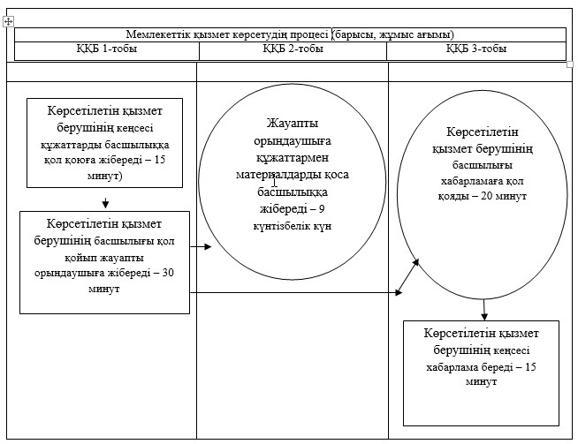

      Ескерту: қысқартылған сөздер:  
      ҚҚБ – құрылымдық-қызметтік бірлік

«Тұрғын үй көмегін тағайындау»  
мемлекеттік көрсетілетін     
қызметтің регламентіне      
2-қосымша

**Рәсімдер бірізділігінің сипаттамасы**

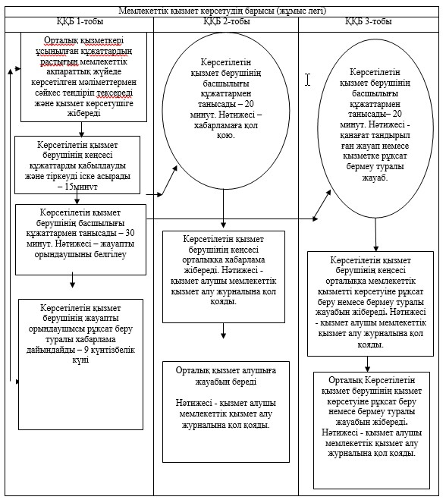

      Ескерту: қысқартылған сөздер:  
      ҚҚБ – құрылымдық-қызметтік бірлік

«Тұрғын үй көмегін тағайындау туралы»  
мемлекеттік көрсетілетін         
қызмет регламентіне             
3-қосымша

**Портал арқылы мемлекеттік қызмет көрсету кезінде функционалды өзара әрекет етудің № 1 диаграммасы**

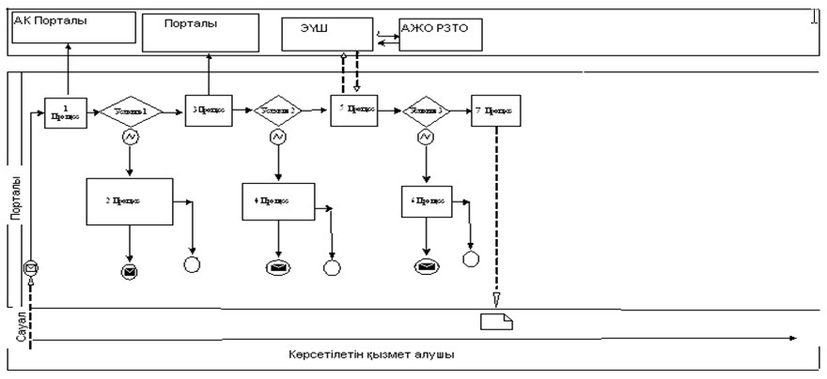

**Портал арқылы мемлекеттік қызмет көрсету кезінде функционалды өзара әрекет етудің № 2 диаграммасы**

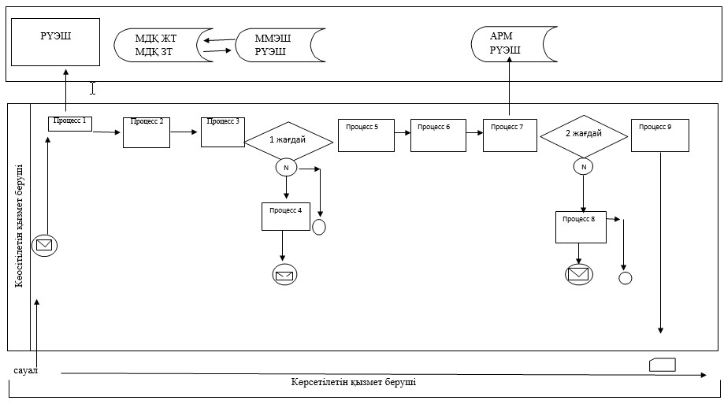

**Портал арқылы мемлекеттік қызмет көрсету кезінде өзара әрекет етудің № 3 диаграммасы**

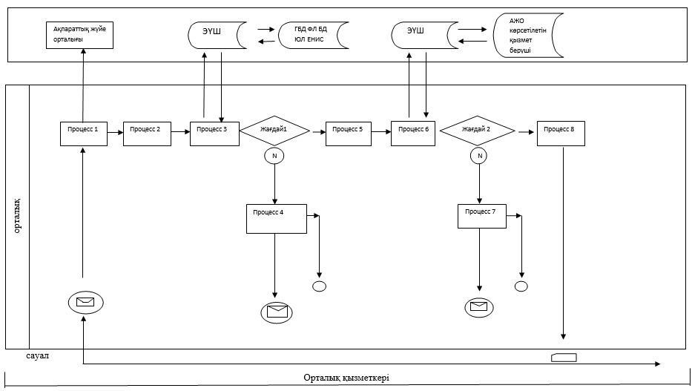

«Тұрғын үй көмегін тағайындау»    
мемлекеттік көрсетілетін қызметтің  
регламентіне 4-қосымша

**«Тұрғын үй көмегін тағайындау» мемлекеттік көрсетілетін қызмет көрсетудің бизнес-үрдіс анықтамалығы**

      Ескерту. Регламент 4-қосымшамен толықтырылды - Ақмола облысы әкімдігінің 05.01.2015 № А-1/2 (ресми жарияланған күнінен бастап қолданысқа енгізіледі) қаулысымен.

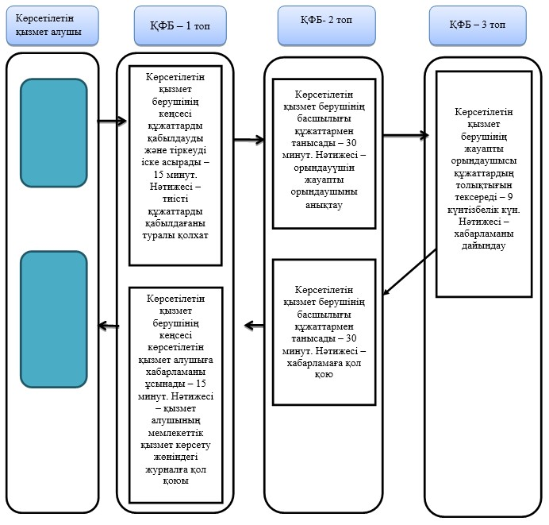

*ҚФБ - құрылымдық-функционалдық бірлік: қызмет берушінің құрылымдық бөлімшелерінің (қызметшілерінің), халыққа қызмет көрсету орталығының, «электрондық үкімет» веб-порталының өзара әрекет етуі;

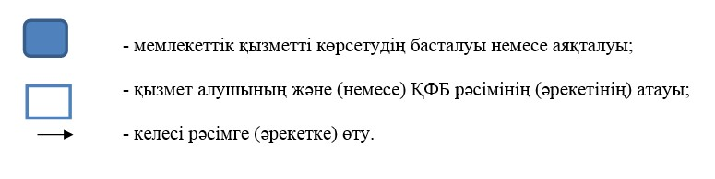

«Тұрғын үй көмегін тағайындау»    
мемлекеттік көрсетілетін қызметтің  
регламентіне 5-қосымша

**«Тұрғын үй көмегін тағайындау» мемлекеттік көрсетілетін қызмет көрсетудің бизнес-үрдіс анықтамалығы**

      Ескерту. Регламент 5-қосымшамен толықтырылды - Ақмола облысы әкімдігінің 05.01.2015 № А-1/2 (ресми жарияланған күнінен бастап қолданысқа енгізіледі) қаулысымен.

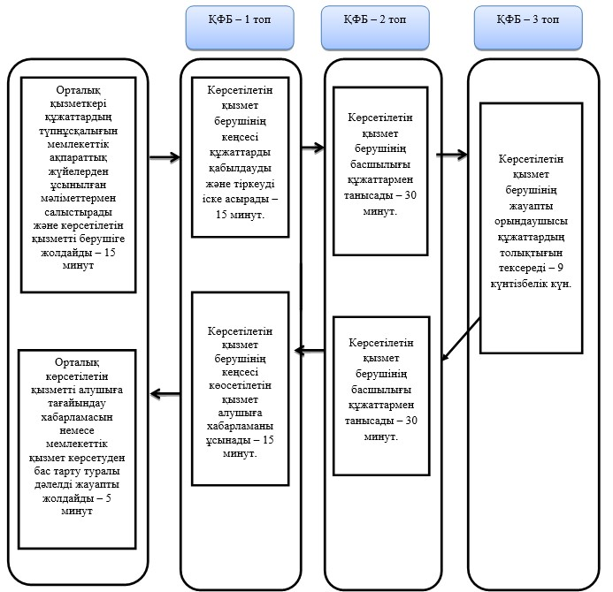

*ҚФБ - құрылымдық-функционалдық бірлік: қызмет берушінің құрылымдық бөлімшелерінің (қызметшілерінің), халыққа қызмет көрсету орталығының, «электрондық үкімет» веб-порталының өзара әрекет етуі;

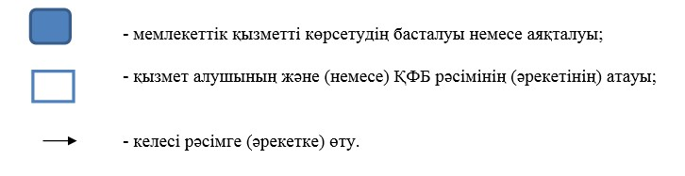

«Тұрғын үй көмегін тағайындау»    
мемлекеттік көрсетілетін қызметтің  
регламентіне 6-қосымша

**«Тұрғын үй көмегін тағайындау» мемлекеттік көрсетілетін қызмет регламенті бизнес-процестерінің анықтамалығы**

      Ескерту. Регламент 6-қосымшамен толықтырылды - Ақмола облысы әкімдігінің 05.01.2015 № А-1/2 (ресми жарияланған күнінен бастап қолданысқа енгізіледі) қаулысымен.

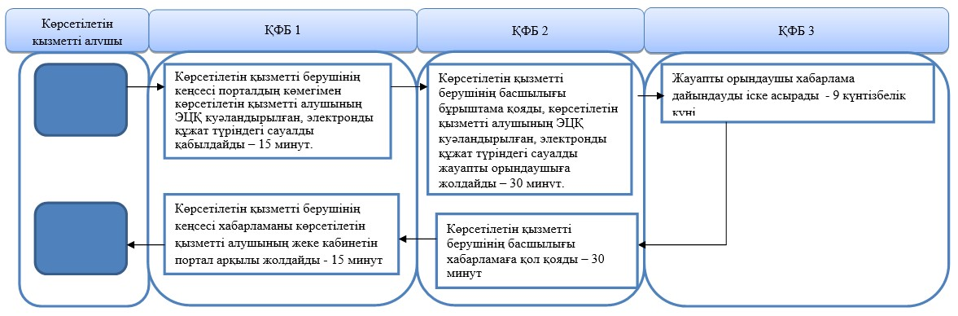

*ҚФБ - құрылымдық-функционалдық бірлік: қызмет берушінің құрылымдық бөлімшелерінің (қызметшілерінің), халыққа қызмет көрсету орталығының, «электрондық үкімет» веб-порталының өзара әрекет етуі;

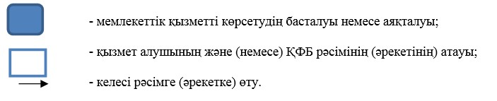

© 2012. Қазақстан Республикасы Әділет министрлігінің «Қазақстан Республикасының Заңнама және құқықтық ақпарат институты» ШЖҚ РМК